國碳科的綠色生產
第十五條 等級：進階
資料來源：2017年國碳科企業社會責任報告書

國碳科考量國際與環境因素而逐步降低其產品對環境的衝擊以及在生產過程當中減少有害物質的使用

企業概述
國碳科技成立於1998 年，一支源自於中山科學研究院技術背景的專家所組成的菁英團隊，以台灣第一的防焰、耐燃、防火能力，提供完善的防火工程服務以及多樣化的防火材料研發、製造與銷售。國碳科技成立的宗旨在開發各種防火材料, 以提昇並滿足各種可燃物的防火阻燃性能。現階段專注於非鹵系列防火阻燃劑及其相關防火產品的開發應用, 以期提供人們一個安全又環保的生活環境。
國碳科技為台灣省建築材料商業同業公會聯合會、中華民國防火門商業同業公會、社團法人台灣防火材料協會之常年會員，參與相關會議以增進同業關係及促進意見交流。
案例描述
歐盟已於2015年6月4日正式公告2011/65/EU的新增修訂指令- (EU)2015/863，新增四項鄰苯二甲酸酯到禁用物質清單（Annex II）中，此指令自歐盟公報上公告後第20天起開始生效；歐盟成員國必須在2016年12月31日前將指令轉化為國家法令。執行日期為2019年7月22日。因應國際環保趨勢，以及國內環保意識日益強化，因此發展綠色製程技術是目前國內最重要的議題，不但能提昇國家在國際的形象，並且亦可改善民眾的生活品質。因此國碳科技不使用RoHS 禁用物質、鹵素、溶劑、危害人體之原料。
近三年無稀有的重金屬、鹵素、危害人體之原物料使用量如下圖所示：
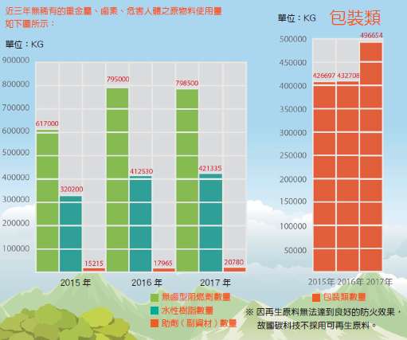
隨著經濟的高速發展，工商型態的多樣性，火災發生的案件逐年比例增加，有鑑於此，立法、行政機關為民眾的生命財產把關，進而修定國家消防法規日益趨嚴。而防火塗料經實證能有效防止火勢在火災成長期的擴大，因而廣泛應用于各行各業，新型防火塗料的應用研究開發愈發重要，研發防火性能更好、更易于施工、成本更低、使用壽命更長、附加價值更高的防火塗料成為當今的熱點。與此同時，隨著人們環保意識的不斷提高，環境友好型的防火塗料需求越來越高，因此，國碳科技逐年增加投入研究經費，開發環保和防火性能兼具的膨脹型水性防火塗料。
